PRÍHOVOR HLAVNÉHO PREDSTAVENÉHO
DONA ÁNGELA FERNÁNDEZA ARTIMEHO

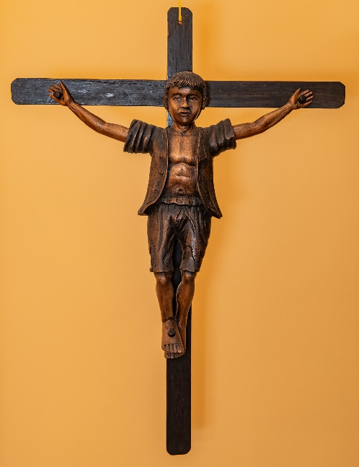
JEŽIŠ A UKRIŽOVANÍ TOHTO SVETA

Vo svojej kancelárii v Ríme mám kríž, ktorý považujem za veľmi podmanivý. Darovali mi ho saleziáni z Peru, keď som ich bol navštíviť.

Je to kríž, je to symbol kresťanstva, ktorý všetci poznáme, ale na tomto kríži nie je priklincovaný náš Pán Ježiš Kristus, ale úbohé dieťa. Posolstvo je jasné a veľmi silné: Ježiš je ukrižovaný v ženách, v mužoch a v deťoch „križovaných“ v našom svete každý deň.
Moji drahí priatelia, nechcem vám robiť dodatočné a lacné výčitky, ani vo vás vyvolávať daromný smútok. Ale chcem vám dať jednu otázku, ktorá ma veľmi často trápi: „Naozaj nie sme schopní uskutočniť spravodlivejší svet? Nikdy to nedokážeme?“
Ja si myslím, že hej. Myslím si aj to, že v súčasnosti sa robí mnoho krokov dopredu, ale cesta do cieľa je ešte taká dlhá! Hovorím to preto, lebo počas týchto šiestich rokov som musel cestovať po svete a videl som mnoho ukrižovaní. Je to silné slovo, ale neviem, ako by som inak definoval to, čo som videl.
- Ukrižované boli deti ulice, ktoré som našiel v saleziánskych dielach v Kolumbii, v Srí Lanke, v Luande v Angole a v mnohých iných krajinách. Aj v tejto chvíli sa kradmo potulujú vyhnané ako myši v slumoch (príliš!) mnohých miest vo svete.
- Ukrižovaní boli dospievajúci chlapci a dievčatá, ktorých som stretol v Ciudad Don Bosco v Kolumbii, ktorých násilne naverbovali príslušníci gerily FARC (Revolučných ozbrojených síl Kolumbie) a ktorí boli nútení zabiť neraz aj členov svojej vlastnej rodiny.
- Ukrižované na kríži podobnom tomu, čo mám vo svojej kancelárii, boli malé a dospievajúce dievčatá, ktoré boli sexuálne zneužívané vo Freetowne, hlavnom meste Sierra Leone. Stretol som ich, keď už boli v bezpečí v saleziánskom dome, ale mnohé ďalšie boli na ulici alebo zajatkyne hrôzostrašných a krutých mafií.
- Ukrižované boli deti, ktoré som stretol v dome dona Bosca v Ghane a ktoré zachránili pred mafiou zameranou na vyberanie orgánov. V deň, keď som tam prišiel, som stretol dve 9-ročné dievčatá „odsúdené“ na smrť. Našťastie, vďaka Prozreteľnosti ich polícia v poslednej chvíli zachránila a priviedla do saleziánskeho domu. Ale koľko iných dievčat stratilo život v tomto odpornom obchode? Koľko ich je aj teraz predávaných a kupovaných či mrzačených?
- Ukrižovaní boli mnohí dospievajúci, ktorých bez akéhokoľvek procesu zatvorili na niekoľko rokov do väzenia. Moji saleziáni ich každý deň navštevujú, ale ich nádej je minimálna. Medzi nimi som mohol vidieť mladých, ktorí boli chorí a nachádzali sa v poslednom štádiu života. Nemali žiadnu nádej. Iba Boha.
- Ukrižované boli dievčatá v rôznych štátoch, ktoré som navštívil, donútené pracovať dvanásť hodín denne v strašných podmienkach. Vyjednávali sme, aby sa im dovolilo chodiť do školy, ale prví, kto bol proti, boli ich rodiny, pretože strácajú plat (nezáleží na tom, že nízky).
- Ukrižované boli dlhé roky rodiny národov Bororov a Šavantejov, ktorým hrozilo, že stratia svoje územia v Brazílii pre svojvôľu vlastníkov pôdy. Náš spolubrat salezián don Rudolf Lunkenbein a indián Simao (o ktorých som vám už hovoril) boli ukrižovaní výstrelmi z pušky, keď sa ich snažili brániť.
- Stovky detí-sirôt, ktoré som stretol v Aleppe, boli ukrižované. Pre nezmyselnú vojnu, pre nich nepochopiteľnú, ktorá ich pripravila o rodinu, o budúcnosť a o nádej.
- Ukrižovaní pre Ježiša boli v posledných mesiacoch naši saleziáni César Antonio a Fernando.
- Ukrižovaní týmto svetom sú muži, ženy a deti utopené so svojimi snami v Stredozemnom mori, opustení priekupníkmi po zaplatení obrovských súm za „prevoz“ (aká irónia nazývať túto plavbu prevozom).
- Ukrižovaný je Óscar Alberto Martínez, ktorý odišiel z El Salvadora a zomrel v Rio Grande v objatí svojej dvojročnej dcérky Valérie.
Na každom kontinente a vo všetkých štátoch som našiel ukrižované ľudské bytosti.
Chcel by som vám povedať jednu jednoduchú vec: musíme odporovať tomu, čo sa nám zdá byť bežné, obvyklé a prirodzené. Musíme odporovať tým, ktorí si myslia, že „toto je cena, ktorú treba zaplatiť“. V pokryteckej vojenskej terminológii používanej v čase vojny sa používa výraz „nevyhnutné vedľajšie škody“, ale smrť, strata ľudského života, nemôže byť nikdy, NIKDY vedľajšou škodou! A pred toľkými ukrižovaniami musíme mať pohľad a svedomie také bdelé, že nám nedovolia vidieť ich ako nevyhnutné. Musíme byť takí bdelí, aby sme odsúdili všetko, čo je odsúdeniahodné. Musíme byť takí aktívni, aby sme videli, čo môžeme robiť, kde a s kým môžeme zjednotiť svoje sily.
Veľkí ľudia dejín, veľkí a zároveň jednoduchí svätci to robili. Počnúc naším milovaným donom Boscom. Bojoval po celý život proti každej forme nespravodlivosti a bezprávia.
Napokon, moji priatelia: keď budete nabudúce rozjímať nad krížom, spomeňte si na niektoré z týchto slov, pretože veľmi pravdepodobne – a hovorím to s bolesťou – ešte budú ukrižované ženy, muži a deti.

(Podľa Il Bollettino Salesiano, september 2019)

